

Obsah

1. Základné informácie 2
1.1. Základné identifikačné údaje organizácie 2
1.2. Poslanie a oblasť činnosti 2
2. Prehľad činnosti 4
2.1. Aktivity a dosiahnuté výsledky 4
2.1.1. Sociálne služby 5
2.1.2. Ostatné aktivity 7
2.2. Realizované projekty 8
2.3. Iné dosiahnuté výsledky a spolupráca 19
3. Ľudské a materiálne zdroje 21
3.1. Zamestnanci 21
3.2. Organizačná štruktúra 23
3.2.1. Prierezové činnosti 25
3.2.2. Sociálne služby 25
3.2.3. Ostatná všeobecne prospešná činnosť 26
3.2.4. Ekonomická/hospodárska činnosť 26
4. Hospodárenie v roku 2024 27
4.1. Ročná účtovná závierka a zhodnotenie údajov v nej obsiahnutých 27
4.2. Výrok štatutárneho audítora k ročnej účtovnej závierke 30
4.3. Prehľad o príjmoch (výnosoch) a výdavkoch (nákladoch) 30
4.4. Prehľad príjmov (a výdavkov) v členení podľa zdrojov 33
4.5. Stav a pohyb majetku a záväzkov 34
4.6. Ekonomicky oprávnené náklady 38

Základné informácie

Základné identifikačné údaje organizácie
Centrum sociálnych služieb Horný Turiec (ďalej len „CSS Horný Turiec“) je príspevková organizácia zriadená Žilinským samosprávnym krajom, pôsobiaca na území regiónu Turiec. Poskytuje odborné, adresné a dostupné sociálne služby ľuďom v náročných životnýchsituáciách v súlade so zákonom č. 448/2008 Z. z. o sociálnych službách, v pobytovom režime.
Organizácia vytvára bezpečné, inkluzívne a podporné prostredie, ktoré slúži ako stabilné zázemie pre všetkých prijímateľov služieb bez ohľadu na ich vek, zdravotný stav či sociálne postavenie. Naším cieľom je poskytovať kvalitné a dôstojné služby s dôrazom na ľudský prístup, rešpekt a individuálne potreby každého jednotlivca.

Názov organizácie | Centrum sociálnych služieb Horný Turiec
IČO | 00651443
Adresa sídla | Banská 533 / 19, Turčianske Teplice
Právna forma | Príspevková organizácia ŽSK
Dátum vzniku | 1. 7. 1963
Predmet činnosti | Poskytovanie sociálnych služieb
Štatutárny orgán | PhDr. Jana Váleková, MBA
Registrácia  (registrový úrad a registračné číslo) | ŽSK 14/2009/OSV
Zriaďovateľ | Žilinský samosprávny kraj
Webové sídlo | https://www.csshornyturiec.sk/
Kontakty (telefón, e-mail) | 043422519, 0905413834
Číslo účtu | SK29 8180 0000 0070 0048 5679
Tabuľka 1: Základné identifikačné údaje organizácie

Poslanie a oblasť činnosti
Vízia
Byť modernou, odborne zdatnou a inovatívnou inštitúciou sociálnych služieb, ktorá dôsledne reaguje na potreby jednotlivcov a spoločnosti s dôrazom na profesionalitu, ľudskosť a rešpekt k dôstojnosti človeka.
Poslanie
Poskytovať kvalitné, odborne podložené a eticky realizované sociálne služby osobám so zdravotným postihnutím, nepriaznivým zdravotným stavom alebo v dôchodkovom veku, ktoré sú odkázané na pomoc inej osoby. Organizácia vytvára prostredie podobné domovu – plné dôvery, istoty a ľudskej blízkosti.
Hodnoty organizácie
- Empatia – s úctou a porozumením pristupujeme k prijímateľom.
- Rešpekt – chránime dôstojnosť a jedinečnosť každého človeka.
- Profesionalita – odborné služby sú základom našej práce.
- Zodpovednosť – konáme transparentne a efektívne.
- Solidarita – podporujeme súdržnosť a inklúziu.
- Inovácie a flexibilita – sme pripravení reagovať na meniace sa potreby.
Oblasti činnosti podľa zriaďovacej listiny
Organizácia poskytuje nasledujúce druhy sociálnych služieb:
- Zariadenie pre seniorov (§ 35) – pre osoby, ktoré dovŕšili dôchodkový vek a sú odkázané na pomoc inej osoby (min. stupeň IV) alebo potrebujú službu z iných vážnych dôvodov.
- Domov sociálnych služieb (§ 38) – pre osoby do dôchodkového veku s ťažkým zdravotným postihnutím (min. stupeň V) alebo pre nevidiacich/prakticky nevidiacich (min. stupeň III). Forma: týždenná pobytová alebo ambulantná.
- Špecializované zariadenie (§ 39) – pre osoby s diagnózami ako Alzheimerova a Parkinsonova choroba, demencie, schizofrénia, skleróza multiplex, pervazívne vývinové poruchy, hluchoslepota a iné. Odkázanosť: min. stupeň V.
- Odľahčovacia služba (§ 54) – dočasná starostlivosť, keď prirodzené prostredie nemôže poskytovať opateru.
- Prepravná služba (§ 42) – doprava osôb so zdravotným postihnutím alebo nepriaznivým zdravotným stavom.
.
Cieľové skupiny:
- Osoby so zdravotným postihnutím
- Seniori
- Osoby s duševnými poruchami
- Sociálne znevýhodnené osoby
Strategické smerovanie 2024 – 2027
- Zavedenie modelu CAF
- Rozvoj odborných kompetencií
- Zavedenie terénnej opatrovateľskej služby
- Investície do infraštruktúry
- Budovanie komunitného centra
- Transformácia zariadení
- Posilnenie partnerstiev, vzdelávanie a supervízia

Prehľad činnosti
V roku 2024 Centrum sociálnych služieb Horný Turiec zabezpečovalo svoje hlavné činnosti v súlade so zriaďovacou listinou a legislatívou v oblasti sociálnych služieb. Neprerušene, od 1. januára do 31. decembra 2024, poskytovalo pobytové služby pre osoby v dôchodkovom veku, osoby so zdravotným postihnutím a prijímateľov s duševnými poruchami v zariadeniach domova sociálnych služieb, zariadenia pre seniorov a špecializovaného zariadenia.
Počas roka boli realizované viaceré rozvojové a komunitné projekty (napr. Snoezelen miestnosť, dažďová záhrada, literárna kaviareň), ako aj odborné vzdelávania pre zamestnancov. Organizácia sa aktívne zapájala do medzisektorovej spolupráce – spolupracovala s lekármi, dobrovoľníkmi, samosprávou a školami. Bola súčasťou regionálnych sietí poskytovateľov sociálnych služieb a zdieľala príklady dobrej praxe.
Medzi dosiahnuté nefinančné výsledky patrí zvýšenie kvality poskytovaných služieb, rozvoj terapeutických a edukačných aktivít, podpora komunitného života v zariadení a rozšírenie spolupráce so samosprávou aj občianskym sektorom. Tieto aktivity významne prispeli k posilneniu inklúzie, bezpečia a dôstojnosti prijímateľov služieb.
- Aktivity a dosiahnuté výsledky
V roku 2024 Centrum sociálnych služieb Horný Turiec zabezpečovalo komplexné poskytovanie sociálnych služieb v súlade s § 35, § 38, § 39 a § 54 zákona č. 448/2008 Z. z. o sociálnych službách. Činnosť prebiehala nepretržite počas celého kalendárneho roka, v pobytovej forme – celoročne. V rámci činností organizácia realizovala aj rôzne rozvojové, komunitné a podporné aktivity. Prehľad je členený podľa oblasti činnosti:

Prierezové činnosti
- Riadenie a organizácia: riadenie zabezpečoval manažment organizácie spolu s odborným tímom. Do praxe boli zavedené postupy plánovania kvality, hodnotenia výstupov a príprava na CAF model (2024–2026).
- Rekonštrukčné a technické aktivity: boli zrealizované viaceré investičné aktivity – výstavba altánku (ako komunitný a oddychový priestor), zavedenie moderného signalizačného systému v obytných blokoch.
- Fundraising a verejné aktivity: zorganizované bolo komunitné podujatie Hornoturčiansky kotlík, ktoré slúžilo ako forma osvetovej a podpornej činnosti.
- Zverejňovanie dobrej praxe: organizácia sa aktívne podieľala na zdieľaní príkladov dobrej praxe prostredníctvom prezentácií projektov v rámci siete poskytovateľov ŽSK a spolupracovala so samosprávou.
- Deň otvorených dverí: prezentácia služieb a života v zariadení verejnosti, rodinám, študentom a samospráve.

Sociálne služby v členení podľa druhu a formy
Organizácia poskytovala v roku 2024 nasledovné sociálne služby:
- Špecializované zariadenie (§ 39) – pre osoby s diagnózami ako demencia, Alzheimerova a Parkinsonova choroba; forma: pobytová – celoročná.
- Domov sociálnych služieb (§ 38) – pre osoby s ŤZP; forma: pobytová – celoročná.
- Zariadenie pre seniorov (§ 35) – pre osoby v dôchodkovom veku odkázané na pomoc; forma: pobytová – celoročná (v roku 2024 bez prijatia).
- Prepravná služba (§ 42) – doprava osôb so zdravotným postihnutím alebo nepriaznivým zdravotným stavom.
- Odľahčovacia služba (§ 54) – poskytovaná dočasne, v čase, keď sa o klienta nemôže postarať prirodzené sociálne prostredie.
Počet prijatých klientov: 52
– ŠZ: 46, DSS: 2, ZpS: 0, odľahčovacia služba: 4
Počet ukončených pobytov: 53
Počet individuálnych plánov: 48
Počet sťažností: 0

Podporné služby (ubytovanie, stravovanie, práčovňa)
- Stravovanie: mesačne priemerne 32 883 porcií – zabezpečené z vlastnej kuchyne (raňajky, desiata, obed, olovrant, večera).
- Práčovňa: prevádzka v rámci zariadenia zabezpečuje pranie osobnej bielizne, posteľnej bielizne, uterákov a odevov klientov.
- Ubytovanie: celoročné zabezpečenie ubytovania v zariadení so zvýšenými nárokmi na hygienu a bezbariérovosť.

Ostatná činnosť
- Aktivizačné a terapeutické programy:arteterapia, muzikoterapia, ergoterapia, reminiscenčná terapia, canisterapia.
- Záujmové činnosti: ručné práce, spevácky krúžok, čitateľský klub, tvorivé dielne, pečenie, práca v záhrade.
- Výjazdové aktivity: výlety do prírody, bohoslužby, múzeá, výstavy.
- Spoločenské a kultúrne akcie: fašiangy, Deň rodiny, Deň seniorov, oslavy sviatkov, výročia.

Ekonomická / podnikateľská činnosť
Organizácia nevykonáva podnikateľskú činnosť v zmysle živnostenského zákona. V roku 2024 však:
- Realizovala fundraisingové aktivity (Hornoturčiansky kotlík).
- Spolufinancovala niektoré rozvojové projekty z vlastných zdrojov (altán: 29 385,70 €, signalizácia: 14 753,84 €).
- Využívala účelne a hospodárne pridelené rozpočtové prostriedky a dotácie.

Sociálne služby
Centrum sociálnych služieb Horný Turiec poskytovalo v roku 2024 sociálne služby výhradne v pobytovej forme – celoročnej, a to v súlade so zákonom č. 448/2008 Z. z. o sociálnych službách, konkrétne v zariadeniach:
- Špecializované zariadenie (ŠZ) – § 39
- Domov sociálnych služieb (DSS) – § 38
- Zariadenie pre seniorov (ZpS) – § 35
- Odľahčovacia služba – § 54

Kvantitatívne ukazovatele:
- Počet prijatých klientov v roku 2024: 52
  - ŠZ: 46
  - DSS: 2
  - ZpS: 0
  - Odľahčovacia služba: 4
- Počet ukončených : 53
  - z toho 44 úmrtí, 11 ukončení z iných dôvodov (napr. návrat domov, hospitalizácia)
- Počet vypracovaných alebo aktualizovaných individuálnych plánov: 48
- Počet riešených podnetov alebo sťažností: 0

Poskytované služby:
- Ubytovanie, stravovanie, opatrovateľská a ošetrovateľská starostlivosť
- Zdravotná starostlivosť v spolupráci so všeobecnými a odbornými lekármi
- Sociálne poradenstvo
- Rehabilitačné, aktivizačné a terapeutické činnosti

Aktivizačné, terapeutické a záujmové činnosti:
- Terapie a pohybové aktivity: arteterapia, muzikoterapia, canisterapia, ergoterapia, reminiscenčná terapia, skupinové a individuálne cvičenia prispôsobené zdravotnému stavu
- Záujmové aktivity: ručné práce, spevácky krúžok, čitateľský klub, tvorivé dielne, pečenie, práca na záhrade
- Spoločenské a kultúrne podujatia: oslavy sviatkov, výročia, fašiangy, Deň rodiny, Deň seniorov, návštevy detí z MŠ a ZŠ
- Výjazdy a výlety: do prírody, na bohoslužby, do múzeí a výstav

Spolupráca a komunitné väzby:
- Dobrovoľnícke aktivity s účasťou mládeže, študentov a rodinných príslušníkov
- Spolupráca so školami, samosprávou, farnosťou a kultúrnymi inštitúciami
- Pravidelné kontakty s rodinnými príslušníkmi klientov

Deň otvorených dverí:
V roku 2024 CSS Horný Turiec zorganizovalo Deň otvorených dverí s cieľom prezentovať život a služby v zariadení širšej verejnosti. Súčasťou programu boli:
- Prehliadka zariadenia a výklad ku každému typu služby
- Ukážky aktivizačných a terapeutických činností
- Vystúpenia klientov a zamestnancov
- Tvorivé dielne, občerstvenie a diskusia
Podujatie sa stretlo s pozitívnou odozvou. Zúčastnili sa ho rodinní príslušníci klientov, verejnosť, potenciálni záujemcovia, študenti a zástupcovia samosprávy. Prispelo k budovaniu dôvery, transparentnosti a pozitívneho imidžu zariadenia.

Adresa prevádzky/pracoviska | Banská 533/19, 039 01 Turč. Teplice
Druh sociálnej služby na prevádzke/pracovisku | ŠZ, DSS, ZpS
Forma sociálnej služby na prevádzke/pracovisku | Pobytová
Cieľová skupina a špecializácia na prevádzke/pracovisku | 2.1.1 odsek 3
 | ŠZ DSS ZpS
Kapacita prevádzky/pracoviska podľa druhu a formy sociálnej služby | 205 | 24 | 26
Priemerná obsadenosť prevádzky/pracoviska podľa druhu a formy soc. služby za daný kalendárny rok | 190,16 | 29,66 | 33
Ekonomicky oprávnené náklady celkom v eurách | 3 428 879,79 | 528042,06 | 567860,14
Ekonomicky oprávnené náklady prepočítané na klienta/mesiac v eurách | 1502,62 | 1333,43 | 1595,46
Tabuľka 2: Prehľad o poskytovaní sociálnej služby

Prepravná služba | Za rok | Priemer za mesiac
Počet kilometrov prepravnej služby | 4571 | 380,92
Ekonomicky oprávnené náklady za rok v eurách | 4,32€/km
Cena za kilometer v eurách | 0,50
Tabuľka 4: Prepravná služba

- Ostatné aktivity
Popri hlavnej činnosti poskytovania sociálnych služieb CSS Horný Turiec v roku 2024 realizovalo aj ďalšie aktivity, ktoré nadväzujú na širšie ciele organizácie uvedené v zriaďovacej listine. Tieto činnosti prispeli k rozvoju organizácie, skvalitneniu prostredia a podpore komunitného rozmeru služieb.

Komunitné, osvetové a kultúrno-spoločenské aktivity:
- Deň otvorených dverí – organizovaný s cieľom prezentovať život v zariadení, posilniť kontakt s komunitou, rodinami a odbornou verejnosťou.
- Hornoturčiansky kotlík – komunitné stretnutie s verejnosťou, klientmi a zamestnancami s cieľom podpory dobrovoľníctva, spolupatričnosti a fundraisingu.
- Prezentácia činnosti na verejnosti – zdieľanie dobrej praxe s inými poskytovateľmi sociálnych služieb, samosprávami a partnermi.

Dobrovoľnícke aktivity a spolupráca:
- Spolupráca so študentmi stredných škôl a dobrovoľníkmi z radov rodinných príslušníkov prijímateľov.
- Organizovanie praktických aktivít (čítanie, tvorivé dielne, spev, pomoc pri spoločenských podujatiach).
- Rozvoj spolupráce so samosprávou, kultúrnymi inštitúciami a cirkvami.

Vnútorný rozvoj a inovatívne prvky:
- Zriadenie Snoezelen miestnosti – zameranej na terapeutickú prácu s klientmi s duševnými poruchami a poruchami senzorického vnímania.
- Realizácia projektu Literárna kaviareň – podpora medzigeneračného dialógu, čitateľských zručností a kognitívnej stimulácie.
- Prípravné práce na zavedenie CAF modelu kvality, ako nástroja na hodnotenie a zlepšovanie výkonnosti organizácie.

Environmentálne zamerané aktivity:
- Projekt Dažďová záhrada „Spolucítenie“ – environmentálna edukácia, využitie dažďovej vody a budovanie udržateľného prostredia.
- Údržba a zveľaďovanie záhradných plôch v areáli organizácie zapojením klientov do drobných záhradníckych činností.
Tieto aktivity nepredstavovali ekonomickú/podnikateľskú činnosť, ale boli súčasťou komplexného rozvoja organizácie, zvyšovania kvality života klientov a napĺňania širšieho poslania organizácie vo vzťahu ku komunite a spoločnosti.
- Realizované projekty
V roku 2024 CSS Horný Turiec úspešne zrealizovalo niekoľko projektov podporených z verejných a súkromných zdrojov s cieľom zvyšovania kvality poskytovaných sociálnych služieb, podpory aktívneho starnutia, bezpečnosti a profesionalizácie zamestnancov.

Významné projekty realizované v roku 2024:
- Výlet po Slovensku
Zorganizovaný jednodňový výlet pre 40 seniorov zameraný na budovanie sociálnych väzieb, duševnú pohodu a aktívne starnutie.
- Dažďová záhrada
Vytvorený ekologický a terapeutický priestor v areáli zariadenia na zadržiavanie dažďovej vody a podporu drobných záhradníckych aktivít klientov.
- Literárna kaviareň
Zriadený komunitný priestor podporujúci čítanie, diskusiu a medzigeneračné stretnutia.
- Interaktívna tabuľa
Zakúpenie technického vybavenia na organizovanie digitálnych vzdelávacích a pohybových aktivít, pamäťových tréningov a kvízov.
- Snoezelen miestnosť
Zriadený multisenzorický terapeutický priestor na podporu relaxácie, zmyslového vnímania a práce s klientmi s demenciou a kognitívnymi poruchami.
- Altán – kultúrny a oddychový priestor
Vybudované bezpečné a príjemné miesto na komunitné, relaxačné a kultúrne aktivity klientov v exteriéri.
- Signalizačný systém
Zavedený moderný signalizačný systém vo všetkých obytných blokoch na zlepšenie bezpečnosti, reakčného času a spokojnosti prijímateľov.
- Vzdelávanie zamestnancov – projekt ÚPSVaR (18 255 €)
Vzdelávania sa zúčastnilo 43 zamestnancov. Kurzy boli zamerané na:
  - Bazálnu stimuláciu (základný, nadstavbový, prehlbujúci kurz)
  - Prácu v miestnosti Snoezelen
  - Kvalitatívne štandardy v sociálnych službách (Manažér kvality)
- Hornoturčiansky kotlík – komunitné a fundraisingové podujatie
Prvý ročník úspešného komunitného projektu, ktorý spájal obce, verejnosť, školy a firmy. Výťažok bol použitý na pomôcky pre terapie, vybavenie a voľnočasové aktivity.
Tieto projekty významne prispeli k napĺňaniu vízie CSS Horný Turiec: vytvárať dôstojné, podnetné a bezpečné prostredie pre prijímateľov sociálnych služieb a zvyšovať odbornosť a efektivitu organizácie.

Názov projektu | Dažďová záhrada ,,Spolucítenie“
Vyhlasovateľ projektu | Nadácia VW
Číslo výzvy
Dátum začiatku a konca realizácie projektu | 07/2023-9/2024
Cieľ projektu | Zachytávanie dažďovej vody
Účel projektu | Ekologické využitie dažďovej vody
Výsledky projektu | Vytvorenie oddychového priestoru spojeného s ekologickým využitím dažďovej vody
Aktivity projektu v kalendárnom roku | Vybudovanie dažďovej záhrady s jazierkom, ktoré zachytáva dažďovú vodu
Celkový rozpočet projektu | 2 500.- eur
Spolufinancovanie ŽSK | 0
Spolufinancovanie organizácie | 0
Merateľné ukazovatele projektu v členení výstup/výsledok/dopad | Výstup - vysadených 30 rastlín v dažďovej záhrade, upravených 100m² plochy, vybudovanie 1 dažďového jazierka  Výsledok - Zníženie objemu odtoku dažďovej vody, Zvýšenie biodiverzity, Zlepšenie kvality zadržanej vody, 80% návštevnosť záhrady  Dopad - Zvýšenie environmentálneho povedomia obyvateľov, Pozitívny vplyv na kvalitu života miestnych obyvateľov

Názov projektu | Literárna kaviareň B1 ,,Spolucítenie“
Vyhlasovateľ projektu | Nadácia Henkel Slovensko
Číslo výzvy
Dátum začiatku a konca realizácie projektu | 02/2024-10/2024
Cieľ projektu | Vytvorenie pokojného priestoru pre klientov
Účel projektu | Vytvorenie priestoru na spoločné stretávanie sa
Výsledky projektu | Vybudovanie priestoru, kde sa stretávajú klienti , ktorých spájame v medzigeneračných stretnutiach s deti z Mš a Zš
Aktivity projektu v kalendárnom roku | Posedenie pri kávičke, Medzigeneračné čítanie rozprávok, Literárny kvíz, Spoločenské hry,
Celkový rozpočet projektu | 1 000.- eur
Spolufinancovanie ŽSK | 0
Spolufinancovanie organizácie | 165,89.-eur
Merateľné ukazovatele projektu v členení výstup/výsledok/dopad | Výstup – akcia 2×do mesiaca, 12-30 účastníkov, zakúpených 20kníh,  Výsledok - Zvýšenie účasti seniorov na kultúrnych aktivitách, Zlepšenie nálady/psychickej pohody, Zvýšenie čitateľskej aktivity  Dopad - Posilnenie komunitného života v zariadení, Vytvorenie trvalého priestoru kultúry a oddychu, Dlhodobé zlepšenie vzťahov medzi klientmi a deťmi

Názov projektu | Interaktívna tabuľa ,,Spolucítenie“
Vyhlasovateľ projektu | Nadácia SPP
Číslo výzvy
Dátum začiatku a konca realizácie projektu | 02/204-10/2024
Cieľ projektu | Využívanie moderných digitálnych technológií na prezentáciu zaujímavostí zo sveta, histórie, ale aj rôznych foriem zábavy od hier a videí po hudbu a knihy
Účel projektu | Prepájanie generácií
Výsledky projektu | Zakúpenie interaktívnej tabule
Aktivity projektu v kalendárnom roku | Spájanie generácií 1×mesačne, Prírodovedecký krúžok 1×mesačne, Kvízy a hry -1×mesačne
C rozpočet projektu | 2000.- eur
Spolufinancovanie ŽSK | 0
Spolufinancovanie organizácie | 49.-eur
Merateľné ukazovatele projektu v členení výstup/výsledok/dopad | Výstup - 8 vyškolených zamestnancov na obsluhu tabule,55 zapojených klientov do aktivít s tabuľou,12 organizovaných aktivít  Výsledok - Zvýšenie digitálnej gramotnosti, Zlepšenie sociálnej interakcie a spolupráce, Zvýšenie záujmu o pravidelné vzdelávacie a zábavné aktivity  Dopad - Zlepšenie kvality života a duševnej pohody, Zníženie pocitu osamelosti a izolácie, Motivácia zamestnancov k inovovaným formám práce

Názov projektu | SNOEZELEN
Vyhlasovateľ projektu | -
Číslo výzvy | -
Dátum začiatku a konca realizácie projektu | 04/2024-10/2024
Cieľ projektu | Vybudovanie multisenzorickej miestnosti SNOEZELEN
Účel projektu | Zlepšenie kvality života klientov
Výsledky projektu | Zriadená miestnosť V SNOEZELEN
Aktivity projektu v kalendárnom roku | 1× týždenne
Celkový rozpočet projektu | 4969,59.- eur
Spolufinancovanie ŽSK | 0
Spolufinancovanie organizácie | 0
Merateľné ukazovatele projektu v členení výstup/výsledok/dopad | Výstup – zriadenie 1 multisenzorickej miestnosti, zapojených 100 klientov,12 vyškolených pracovníkov na Snoezelen terapiu,  Zlepšenie psychickej pohody kliento  Výsledok - Zlepšenie psychickej pohody klientov, Zlepšenie kognitívnych funkcií  Dopad - Dlhodobé zlepšenie kvality života a duševného zdravia, Zníženie potreby liekov na úzkosť alebo depresiu, Vplyv na zlepšenie pracovnej spokojnosti personálu

Názov projektu | Dotácia mesta Turčianske Teplice
Vyhlasovateľ projektu | Mesto Turčianske Teplice
Číslo výzvy | -
Dátum začiatku a konca realizácie projektu | 02/2024-10/2024
Cieľ projektu | Zorganizovanie jednodňového výletu
Účel projektu | Skvalitnenie života klientov
Výsledky projektu | Príjemne prežitý deň na výlete spojený s poznávaním krás Slovenska
Aktivity projektu v kalendárnom roku | 1× za rok
Celkový rozpočet projektu | 1530.- eur
Spolufinancovanie ŽSK | 0
Spolufinancovanie organizácie | 230.- eur
Merateľné ukazovatele projektu v členení výstup/výsledok/dopad | Výstup – 1 výlet, 40 zúčastnených klientov,4 zabezpečené služby (doprava, strava, sprievod, zdravotná starostlivosť)  Výsledok - Zvýšenie sociálnej interakcie, Zlepšené duševnej a fyzickej kondície po výlete, Zníženie pocitu samoty  Dopad - Zvýšenie kvality života seniorov, Zvýšenie záujmu seniorov o ďalšie komunitné aktivity, Zlepšenie medzigeneračných vzťahov

Názov projektu | Hornoturčiansky kotlík
Vyhlasovateľ projektu | CSS Horný Turiec
Číslo výzvy | -
Dátum začiatku a konca realizácie projektu | 08/2024
Cieľ projektu | Získanie financií na skvalitnenie života klientov
Účel projektu | Zvýšenie povedomia o CSS Horný Turiec
Výsledky projektu | Získanie financií
Aktivity projektu v kalendárnom roku | 1 × za rok
Celkový rozpočet projektu | 0
Spolufinancovanie ŽSK | 0
Spolufinancovanie organizácie | 0
Merateľné ukazovatele projektu v členení výstup/výsledok/dopad | Výstup – 6 družstiev účastníkov akcie,6 predajných stánkov,  Výsledok - Zvýšenie povedomia verejnosti o zariadení,100$\% Miera spokojnosti účastníkov s podujatím$

Názov projektu | Podpora vzdelávania odborníkov mimo rezortu zdravotníctva v oblasti starostlivosti o duševné zdravie
Vyhlasovateľ projektu | MZ SR
Číslo výzvy | 12I08-21-V03
Dátum začiatku a konca realizácie projektu | 25.08.2022- trvá
Cieľ projektu | Zvýšenie počtu odborných pracovníkov s moderným vzdelávaním
Účel projektu | Zvýšenie dostupnosti a kvality poskytovanej starostlivosti
Výsledky projektu | Zvýšenie kvality poskytovaných služieb
Aktivity projektu v kalendárnom roku | Aplikácia nových postupov a metód
Celkový rozpočet projektu | 2236.- eur
Spolufinancovanie ŽSK | 0
Spolufinancovanie organizácie | 0
Merateľné ukazovatele projektu v členení výstup/výsledok/dopad | Výstupy - 4 zúčastnený zamestnanci,2 mesiace vzdelávania,  Výsledok - výšenie počtu zamestnancov, ktorí poznajú dostupné interné aj externé zdroje pomoci, Zvýšenie otvorenosti a ochoty diskutovať o duševnom zdraví na pracovisku  Dopad - Zníženie stresu a vyhorenia medzi zamestnancami, Zlepšenie firemnej kultúry z hľadiska podpory duševného zdravia

Názov projektu | Podpora rozvoja zručnosti zamestnancov
Vyhlasovateľ projektu | Ústredie práce , sociálnych vecí a rodiny
Číslo výzvy | 2/2024/§54/Z-ŠR SR
Dátum začiatku a konca realizácie projektu | 04/2024-10/2024
Cieľ projektu | Podpora vzdelávania zamestnancov
Účel projektu | Rozvoj zručnosti zamestnancov
Výsledky projektu | Zvýšenie odborných znalostí a zručností
Aktivity projektu v kalendárnom roku | Aplikácia nových postupov a metód
Celkový rozpočet projektu | 18 255.- eur
Spolufinancovanie ŽSK | 0
Spolufinancovanie organizácie | 0
Merateľné ukazovatele projektu v členení výstup/výsledok/dopad | Výstupy - 43 vyškolených zamestnancov,192,5 vyvzdelávaných hodín  Výsledok - Zvýšenie úrovne zručností zamestnancov, Zvýšenie počtu zamestnancov aplikujúcich nové poznatky, zvýšenie efektivity práce  Dopad - Zvýšenie spokojnosti klientov, zvýšenie vzdelanosti zamestnancov

Názov projektu | Vybudovanie kutúrného priestoru ,, Altán „
Vyhlasovateľ projektu | CSS Horný Turiec
Číslo výzvy | -
Dátum začiatku a konca realizácie projektu | 01/2024 - /1282024
Cieľ projektu | Vybudovanie kutúrného priestoru pre klientov, komunitu
Účel projektu | Zlepšenie kvality života a duševnej pohody klientov , Podpora rozmanitých aktivít
Výsledky projektu | Podpora aktívneho a dôstojného starnutia
Aktivity projektu v kalendárnom roku | Každý deň
Celkový rozpočet projektu | 29385,70.- eur
Spolufinancovanie ŽSK | 0
Spolufinancovanie organizácie | 29385,70.- eur
Merateľné ukazovatele projektu v členení výstup/výsledok/dopad | Výstup - Kapacita altánku 80ľudí, 10 realizovaných aktivít  Výsledok - Zvýšenie počtu organizovaných aktivít v prírode, Zlepšenie spokojnosti seniorov s prostredím  Dopad - Zlepšenie sociálnej interakcie medzi seniormi, Zvýšenie fyzickej a psychickej pohody seniorov

Názov projektu | Signalizácia na blokoch C, B1, B2, B4
Vyhlasovateľ projektu | CSS Horný Turiec
Číslo výzvy | -
Dátum začiatku a konca realizácie projektu | 01/2024 - /1282024
Cieľ projektu | Zabezpečiť moderný a efektívny systém signalizácie
Účel projektu | Zlepšiť pocit bezpečia klientov, zefektívniť pracovné procesy zamestnancov
Výsledky projektu | Vyššia spokojnosť klientov so zabezpečením ich bezpečia a s dostupnosťou personálu.
Aktivity projektu v kalendárnom roku | -
Celkový rozpočet projektu | 14753,84.- eur
Spolufinancovanie ŽSK | 0
Spolufinancovanie organizácie | 14753,84.- eur
Merateľné ukazovatele projektu v členení výstup/výsledok/dopad | Výstup - Pokrytie všetkých blokov signalizačným systémom,40 zaškolených zamestnancov na obsluhu zariadenia  Výsledok - Priemerný čas reakcie personálu na výzvu, Zlepšenie spokojnosti klientov s dostupnosťou pomoci  Dopad - Zvýšenie pocitu bezpečia klientov, Zlepšenie celkovej kvality poskytovanej starostlivosti
Tabuľka 5: Základné údaje o projekte

- Iné dosiahnuté výsledky a spolupráca
V roku 2024 Centrum sociálnych služieb Horný Turiec dosiahlo viacero významných výsledkov v oblasti rozvoja organizácie, odborného rastu, komunitnej integrácie i medzisektorovej spolupráce.

a) Iné dosiahnuté výsledky organizácie
- Zrealizované projekty „Altán“ a signalizačný systém zvýšili kvalitu života, bezpečnosť a komfort prijímateľov.
- Zavedenie a praktické využívanie Snoezelen miestnosti pre prácu s klientmi s demenciou a kognitívnym deficitom.
- Úspešné zavedenie nových aktivizačných a terapeutických prvkov (bazálna stimulácia, interaktívna tabuľa, komunitná kaviareň).
- Posilnenie konceptu individuálne zameranej starostlivosti a multidisciplinárneho prístupu.
- Pozitívne ohlasy na komunitné a osvetové aktivity (Deň otvorených dverí, Hornoturčiansky kotlík).

b) Spolupráca doma i v zahraničí
Organizácia v roku 2024 aktívne spolupracovala s domácimi vzdelávacími a výskumnými inštitúciami:
- Fakulta zdravotníckych vied UCM v Trnave – zmluva o praktickej výučbe študentov fyzioterapie.
- Jesseniova lekárska fakulta UK v Martine – odborná prax pre študentov odboru ošetrovateľstvo.
- V a V Akademy, s. r. o. – spolupráca pri praktickej výučbe inštruktorov sociálnej rehabilitácie.
- BM WorkAgencys.r.o – spolupráca pri praktickej výučbe opatrovateľov
Zahraničná spolupráca v hodnotenom období realizovaná nebola.

c) Medzisektorová spolupráca
- Spojená škola Turčianske Teplice a Horná Štubňa – pravidelné návštevy, výpomoc, aktivity so žiakmi (neformálne spolupráce).
- Samosprávy a miestne firmy – partnerská podpora projektov ako „Letom svetom“, kaplnka, pocitový chodník.
- Dobrovoľníctvo – uzavretých 6 zmlúv o výkone dobrovoľníckej činnosti; realizované individuálne aj skupinové aktivity.

d) Dosiahnuté úspechy a ocenenia
- Pozitívna verejná spätná väzba na organizované podujatia (Hornoturčiansky kotlík, výlet po Slovensku, Deň otvorených dverí).
- Zvýšený záujem verejnosti o služby a rozvoj kontaktov s komunitou a samosprávou.

e) Členstvo v platformách a záujmových združeniach
- Spolupráca s OZ Dobrý pastier a OZ Dom nádeje – podpora psychosociálnej pohody prijímateľov.
- Aktívna účasť v platformách poskytovateľov sociálnych služieb v rámci Žilinského samosprávneho kraja.

Ľudské a materiálne zdroje
Zabezpečenie kvalitného poskytovania sociálnych služieb v CSS Horný Turiec je neoddeliteľne späté s profesionálnym, stabilným a kompetentným personálom. Zamestnanci organizácie zohrávajú kľúčovú úlohu pri riadení chodu zariadenia, jeho technickej a prevádzkovej funkčnosti, ako aj pri samotnom poskytovaní sociálnych služieb v súlade so zriaďovacou listinou, platnou legislatívou a organizačnou štruktúrou zariadenia.
Sociálne služby poskytované v zariadení si vyžadujú nepretržité zabezpečenie odbornej, fyzickej aj psychickej starostlivosti, a to v režime 24-hodinovej prevádzky. Kvalita služieb je priamo závislá od odbornosti, empatie a ľudského prístupu zamestnancov, ktorí svoju prácu vnímajú nielen ako profesiu, ale aj ako poslanie.
Personál CSS Horný Turiec uplatňuje vo svojej každodennej praxi hodnoty empatie, profesionality a rešpektu, čím prispieva k vytváraniu dôstojného, bezpečného a podnetného prostredia pre prijímateľov sociálnych služieb. Vďaka ich nasadeniu, odbornej príprave a individuálnemu prístupu je možné poskytovať starostlivosť, ktorá podporuje nielen fyzické zdravie, ale aj psychickú a sociálnu pohodu klientov.
- Zamestnanci
K 31. 12. 2024 zabezpečovalo činnosť Centra sociálnych služieb Horný Turiec celkovo 182 zamestnancov. V porovnaní s predchádzajúcimi rokmi bola evidovaná mierne zvýšená fluktuácia pracovnej sily – počas roka nastúpilo 28 nových zamestnancov, zatiaľ čo pracovný pomer ukončilo 32 osôb.

Riadiaci pracovníci
Organizáciu vedie riaditeľka zariadenia, ktorá zodpovedá za strategické riadenie, koordináciu všetkých činností, ako aj za plnenie legislatívnych a zriaďovacích požiadaviek. Riadiaci tím tvorí aj hlavná sestra, vedúca ošetrovateľskej starostlivosti a vedúca sociálneho oddelenia, ktoré zastrešujú odbornú a prevádzkovú činnosť.

Odborní zamestnanci
Odborný tím je rozdelený do dvoch základných skupín:
- Administratívno-odborní pracovníci – kombinujú administratívne úlohy s výkonom odbornej činnosti. Do tejto skupiny patria napr. hlavná sestra, vedúce úsekov a koordinátorky odborných procesov.
- Priami poskytovatelia sociálnych služieb, medzi ktorých patria:
  - Zdravotné sestry a praktické sestry
  - Sanitári a opatrovateľky
  - Sociálne pracovníčky, asistentky sociálnej práce
  - Fyzioterapeut a nutričný terapeut
Táto skupina zabezpečuje každodenný kontakt s prijímateľmi a je nositeľom individuálne zameranej starostlivosti. Ich práca je kľúčová pre zachovanie kvality a kontinua poskytovaných služieb v súlade so zákonom č. 448/2008 Z. z. o sociálnych službách.

Obslužní zamestnanci
Obslužný personál predstavuje základ pre bezpečný a dôstojný chod zariadenia. Ich činnosť významne ovplyvňuje životné podmienky prijímateľov aj pracovné prostredie zamestnancov.
Rozdelenie obslužného personálu:
- Technicko-prevádzková údržba – údržbári, vrátnici
- Podporné služby – upratovačky, šičky, kuchárky a pomocné kuchárky, vodič, skladníčka
Títo pracovníci zabezpečujú čistotu, technickú prevádzkyschopnosť budov, logistiku, stravovanie a ďalšie nevyhnutné činnosti.

Administratívni pracovníci
Administratívny aparát podporuje riadenie, dokumentáciu, ekonomiku a plánovanie. Plní funkcie spojené s rozpočtovaním, kontrolou, účtovníctvom, personalistikou a prevádzkovou podporou.
Kategorizácia administratívnych pracovníkov:
- Správa: projektový manažér, manažér kvality
- Prevádzková a technická administratíva: vedúca úseku služieb, vedúci technického úseku
- Ekonomicko-hospodárska administratíva: vedúca ekonomického úseku, mzdová účtovníčka, finančné účtovníčky
Kategórie zamestnancov / organizačná štruktúra | Správa | Prevádzka budovy | Admin. / réžia | Sociálne služby | Podporné činnosti | Ostatná všeobecne prospešná činnosť | Ekonom. / hospod. činnosť | Spolu
Riadiaci pracovníci | 1 |  |  |  |  |  |  | 1
Odborní pracovníci |  |  | 1,5 | 123,5 |  |  |  | 125
Obslužní pracovníci |  | 10 |  |  | 38 |  |  | 48
Administratívni pracovníci | 1 | 2 |  |  | 1 |  | 4 | 8
Spolu:
Tabuľka 6: Prepočítaný stav zamestnancov v kalendárnom roku

Kategórie zamestnancov / organizačná štruktúra | Správa | Prevádzka budovy | Admin. / réžia | Sociálne služby |  |  | Podporné služby | Ostatná všeobecne prospešná činnosť |  | Ekonom. / hospod. činnosť |  | Spolu
 |  |  |  | ŠZ | DSS | ZpS
Počet dobrovoľníkov |  |  |  | 4 | 1 | 1
Počet odpracovaných hodín |  |  |  | 130 | 24 | 24
Tabuľka 7: Počet dobrovoľníkov a odpracované hodiny v kalendárnom roku

- Organizačná štruktúra
Organizačná štruktúra CSS Horný Turiec vyjadruje vnútorné členenie zariadenia na funkčné a odborné úseky, z ktorých každý zabezpečuje špecifickú časť hlavnej, podporných alebo prierezových činností v súlade so zriaďovacou listinou a legislatívou v oblasti sociálnych služieb.
Toto členenie tvorí základ pre efektívne riadenie, rozdelenie kompetencií, ako aj pre sledovanie nákladov v účtovnom informačnom systéme podľa jednotlivých stredísk a činností, čo je nevyhnutné najmä pri výpočtoch ekonomicky oprávnených nákladov a zostavení výkazu hospodárenia.

Riadenie a hlavné organizačné celky
Na čele organizácie stojí riaditeľ, ktorého priamo podporujú asistent riaditeľa a manažér projektov.
CSS Horný Turiec je rozdelené do 7 odborných úsekov:
- Úsek zdravotnej starostlivosti
  - Hlavná sestra
  - Zdravotné sestry (5), praktické sestry (12), sanitári (34), opatrovateľky (51), fyzioterapeut (1)
- Úsek ošetrovateľskej starostlivosti
  - Vedúca ošetrovateľského úseku
  - Sestry (9)
- Sociálny úsek
  - Vedúca sociálneho úseku
  - Sociálni pracovníci (4), inštruktori (8)
- Ekonomický úsek
  - Vedúca ekonomického oddelenia / mzdová referentka (1)
  - Finančné účtovníčky (2)
- Technický úsek
  - Vedúci technického úseku
  - Údržbári (4), vrátnici (5), vodič (1)
- Úsek služieb
  - Vedúca úseku služieb
  - Robotníci v práčovni (7), upratovačky (12), krajčírky (2)
- Úsek stravovacej prevádzky
  - Vedúca stravovacej prevádzky
  - Dietna sestra (1), skladníčka (1), kuchárky a pomocné kuchárky (13)
Celkový počet zamestnancov: 182
Organizačná štruktúra reflektuje činnosti v nasledovných hlavných kategóriách:
- Hlavná činnosť: poskytovanie sociálnych služieb podľa zákona č. 448/2008 Z. z. – realizovaná najmä cez úsek zdravotnej, ošetrovateľskej a sociálnej starostlivosti.
- Prierezové činnosti: administratívna, technická, ekonomická a projektová podpora zariadenia (správa, prevádzka, riadenie).
- Podporné činnosti: logistika, údržba, upratovanie, stravovanie, práčovňa, ktoré zabezpečujú dôstojné, hygienické a komfortné prostredie pre prijímateľov.
- Ekonomická a riadiaca zložka: manažment a ekonomické oddelenie, ktoré zodpovedajú za strategické riadenie, finančnú kontrolu a súlad s verejnými výdavkami.
Organizačná schéma je graficky znázornená nižšie a tvorí súčasť výročnej správy ako vizuálny prehľad vzťahov medzi jednotlivými úsekmi a počtami zamestnancov v daných kategóriách.
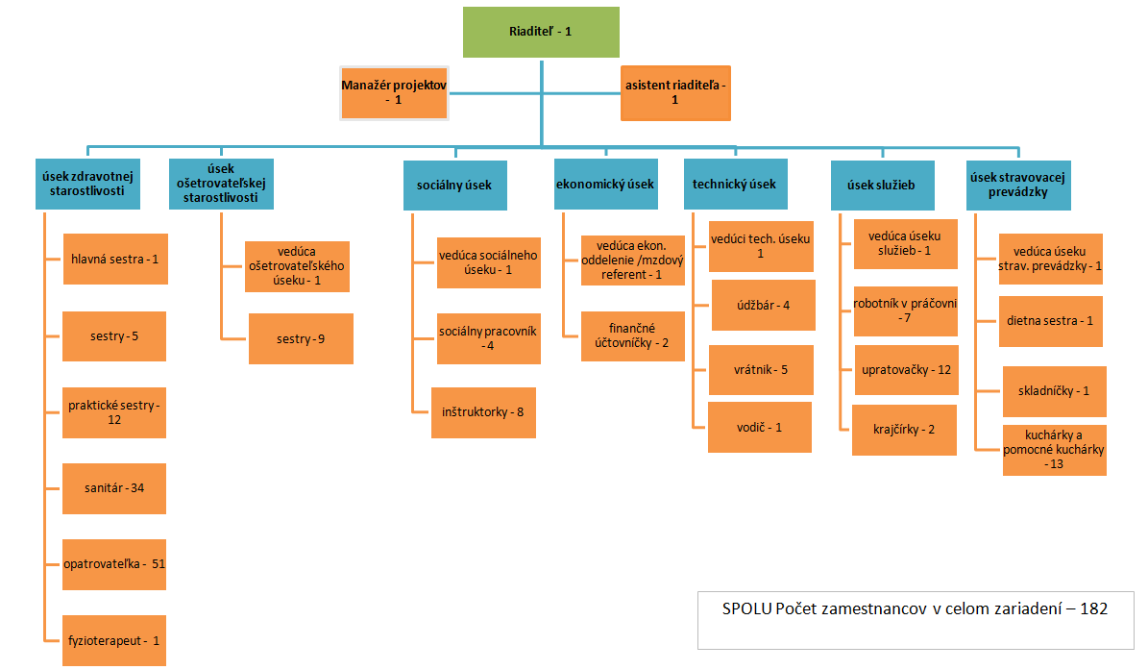
Graf 1: Základné členenie organizačnej štruktúry:
- Prierezové činnosti
Prierezové činnosti zabezpečujú strategické, administratívne, technické a prevádzkové zázemie pre všetky procesy zariadenia. Sú kľúčovým prvkom pre riadne fungovanie organizácie, jej hospodárnosť, transparentnosť a kvalitu poskytovaných sociálnych služieb.
Správa organizácie
Zabezpečuje ju riaditeľ spolu s asistentom a projektovým manažérom. Táto zložka zodpovedá za plánovanie, riadenie ľudských zdrojov, komunikáciu s partnermi, samosprávou, úradmi a odbornými inštitúciami. Zastrešuje aj činnosti v oblasti publicity, strategických dokumentov a koordináciu rozvojových projektov.
Prevádzka budovy
Zabezpečujú ju údržbári (4), vrátnici (5), vodič (1) a technický úsek vedený vedúcim technického úseku. Tento tím je zodpovedný za technickú správu a bezproblémový chod budov, vrátane údržby, opráv, bezpečnosti a zabezpečenia nepretržitej funkčnosti zariadenia.
Administratíva a réžia
Administratívnu podporu tvorí ekonomické oddelenie, účtovníci, mzdový referent, vedúce prevádzkových úsekov a asistent riaditeľa. Táto zložka zabezpečuje plnenie legislatívnych, účtovných a prevádzkových štandardov, personálnu agendu, plánovanie rozpočtu a kontrolu čerpania prostriedkov.
- Sociálne služby
Hlavnú činnosť CSS Horný Turiec predstavuje poskytovanie sociálnych služieb podľa zákona č. 448/2008 Z. z. Služby sú poskytované celoročnou pobytovou formou v troch kategóriách:
- Špecializované zariadenie (§ 39)
- Domov sociálnych služieb (§ 38)
- Odľahčovacia služba (§ 54)
Za odborné poskytovanie služieb zodpovedajú:
- Zdravotné sestry, praktické sestry, sanitári, opatrovateľky, fyzioterapeut
- Sociálni pracovníci, inštruktori sociálnej rehabilitácie
Tieto činnosti sú zamerané na poskytovanie:
- ošetrovateľskej a opatrovateľskej starostlivosti
- sociálneho poradenstva
- rehabilitácie a aktivizácie
- individuálneho plánovania a podpornej práce s klientom
Podporné činnosti (stravovanie, práčovňa, upratovanie) zabezpečujú zamestnanci kuchyne, práčovne, upratovačky, krajčírky a vodič, čím sa vytvára hygienické, bezpečné a dôstojné prostredie pre klientov.
- Ostatná všeobecne prospešná činnosť
CSS Horný Turiec vykonáva aj činnosti, ktoré dopĺňajú a obohacujú hlavnú činnosť, pričom sú zaradené ako všeobecne prospešné aktivity. Ide napríklad o:
- organizovanie komunitných podujatí (Hornoturčiansky kotlík, Deň otvorených dverí)
- dobrovoľnícke programy
- podpora vzdelávania verejnosti v oblasti aktívneho starnutia a inklúzie
- neformálna spolupráca so školami, OZ a cirkevnými subjektmi
Tieto aktivity nie sú viazané na odkázanosť klientov, ale sú súčasťou filozofie dôstojného a aktívneho života seniorov.
- Ekonomická/hospodárska činnosť
V roku 2024 CSS Horný Turiec nevykonávalo podnikateľskú činnosť v zmysle živnostenského zákona. Ekonomická a hospodárska činnosť bola realizovaná v rámci efektívneho využívania zvereného majetku a verejných zdrojov. Súčasťou tejto oblasti boli:
- vnútorné riadenie rozpočtu a nákladov
- činnosť ekonomického úseku a mzdovej agendy
- správa dotácií, grantov a spolufinancovanie projektov
Organizácia priebežne sleduje aj možnosti rozšírenia ekonomických činností v súlade so svojím poslaním a legislatívou.

Hospodárenie v roku 2024
Ekonomická časť výročnej správy CSS Horný Turiec poskytuje ucelený a transparentný prehľad o finančnom hospodárení zariadenia za kalendárny rok 2024. Spracovaná je na základe účtovníctva vedeného v súlade s legislatívnymi požiadavkami pre príspevkové organizácie, najmä v súlade so zákonom č. 431/2002 Z. z. o účtovníctve, zákonom č. 523/2004 Z. z. o rozpočtových pravidlách verejnej správy, ako aj s § 67a ods. 3 zákona č. 448/2008 Z. z. o sociálnych službách v znení neskorších predpisov.
Podkladmi pre túto časť výročnej správy sú:
- údaje z účtovných kníh a evidencie príjmov a výdavkov,
- ročná účtovná závierka zostavená k 31. 12. 2024,
- členenie výsledkov hospodárenia podľa nákladových stredísk (v nadväznosti na organizačnú štruktúru),
- výkaz výnosov a nákladov, ako aj údaje o majetku, záväzkoch a ekonomicky oprávnených nákladoch.
- Ročná účtovná závierka a zhodnotenie údajov v nej obsiahnutých
V tejto časti výročnej správy sa realizuje porovnanie základných údajov z riadnej účtovnej závierky Centra sociálnych služieb Horný Turiec za dve po sebe nasledujúce účtovné obdobia – k 31. 12. 2024 a k 31. 12. 2023. Cieľom tohto porovnania je poskytnúť ucelený obraz o vývoji finančnej situácie organizácie, a to z hľadiska majetkovej štruktúry (aktív), zdrojov financovania (pasív) a nákladovo-výnosovej rovnováhy.
Súvaha ako základný výkaz účtovnej závierky poskytuje komplexný prehľad o stave majetku, záväzkov a vlastného imania organizácie k rozhodujúcemu dátumu – spravidla k 31. decembru príslušného kalendárneho roka. Súvaha CSS Horný Turiec je zostavená v súlade s predpísaným formátom Súvaha Úč ROPO SFOV 1, ktorý je určený pre rozpočtové a príspevkové organizácie a neziskové účtovné jednotky v zriaďovateľskej pôsobnosti verejnej správy.
Porovnanie údajov za rok 2023 a 2024 je spracované v tabuľkovej forme a slúži na identifikáciu trendov, zistenie zmien v jednotlivých položkách a vyhodnotenie hospodárenia organizácie v medziročnom kontexte.
Porovnanie je spracované v tabuľkovej forme.

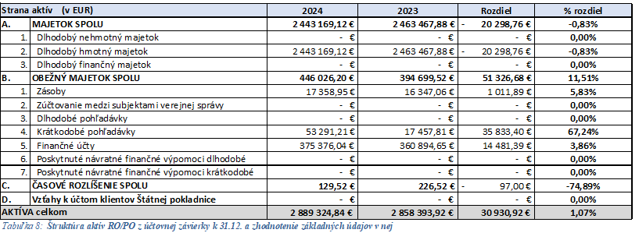

V porovnaní s predchádzajúcim účtovným obdobím bol zaznamenaný nárast krátkodobých pohľadávok o sumu 35 833,40 EUR. Tento medziročný rozdiel je spôsobený najmä vznikom nových pohľadávok voči prijímateľom sociálnych služieb, a to v súvislosti s nezaplatenými úhradami za poskytované služby ku koncu kalendárneho roka. Pohľadávky predstavujú dočasné časové nesúlady medzi fakturovaním a reálnym úhradovým plnením zo strany prijímateľov, pričom sa predpokladá ich vysporiadanie v nasledujúcom účtovnom období.

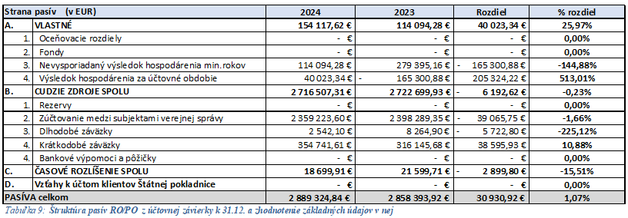

V účtovnom období roku 2024 došlo k poklesu dlhodobých záväzkov o 5 722,80 EUR v porovnaní s predchádzajúcim rokom. Tento vývoj predstavuje pozitívny signál z hľadiska redukcie zadlženosti organizácie a zároveň prispieva k zvýšeniu finančnej stability a solventnosti zariadenia.
Primárnym dôvodom tohto poklesu bolo preklasifikovanie časti záväzkov do kategórie krátkodobých záväzkov v súlade s platnými účtovnými zásadami. Išlo o záväzky, ktorých splatnosť k rozhodujúcemu dátumu (31. 12. 2024) nepresahovala jeden rok, a preto boli v súlade s časovým kritériom preúčtované zo skupiny dlhodobých do krátkodobých záväzkov.
Súvaha ako jeden zo základných výkazov účtovnej závierky poskytuje komplexný obraz o ekonomickom stave organizácie k záveru účtovného obdobia, a to najmä v oblasti štruktúry majetku a záväzkov. V kombinácii s porovnávacím vyhodnotením oproti predchádzajúcemu účtovnému roku umožňuje posúdiť úroveň hospodárnosti, efektívnosti a stability financovania činnosti CSS Horný Turiec.
Druhou kľúčovou súčasťou účtovnej závierky je výkaz ziskov a strát, ktorý odráža priebeh hospodárenia počas celého kalendárneho roka – teda úroveň dosiahnutých výnosov a vynaložených nákladov, ako aj výsledok hospodárenia.
Tento výkaz je zostavený podľa formulára Úč ROPO SFOV 2-01, ktorý je určený pre rozpočtové a príspevkové organizácie a neziskové účtovné jednotky.
Údaje sú v tabuľkovej časti výkazu členené podľa účtových skupín, ktoré poskytujú súhrnný pohľad na štruktúru finančných tokov organizácie:
1. Výnosy:
- Skupina 60 – Tržby z vlastnej činnosti (napr. úhrady od prijímateľov sociálnych služieb),
- Skupina 61 – Výnosy z transferov (napr. dotácie z rozpočtu ŽSK, príspevky MPSVR SR),
- Skupina 66 – Ostatné výnosy (napr. zmluvné a mimorozpočtové príjmy, úroky, refundácie).
2. Náklady:
- Skupina 50 – Spotreba materiálu, energie a služieb (prevádzkové a režijné náklady),
- Skupina 52 – Osobné náklady (mzdy, odvody, sociálny fond),
- Skupina 55 – Odpisy dlhodobého majetku,
- Skupiny 54 a 56 – Ostatné prevádzkové a finančné náklady.
Vyhodnotením týchto údajov je možné získať ucelený obraz o výkonnosti zariadenia, jeho rozpočtovej disciplíne a efektívnom využívaní verejných a vlastných zdrojov.
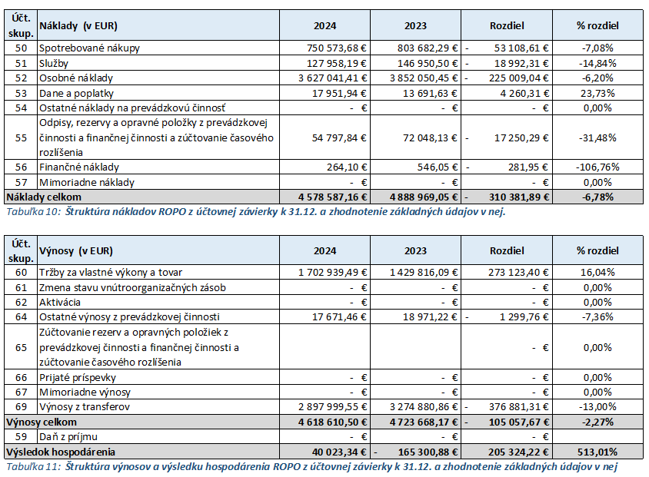
- Výrok štatutárneho audítora k ročnej účtovnej závierke
Centrum sociálnych služieb Horný Turiec nie je účtovnou jednotkou, na ktorú by sa podľa platných právnych predpisov vzťahovala povinnosť overenia účtovnej závierky audítorom. V súlade s § 19 zákona č. 431/2002 Z. z. o účtovníctve v znení neskorších predpisov sa na organizáciu nevzťahuje zákonná povinnosť auditu.
Ročná účtovná závierka za účtovné obdobie končiace k 31. 12. 2024 preto nebola predmetom auditu a neexistuje k nej výrok štatutárneho audítora.

- Prehľad o príjmoch (výnosoch) a výdavkoch (nákladoch)
Táto časť výročnej správy poskytuje základný prehľad o príjmoch a výdavkoch CSS Horný Turiec za aktuálne účtovné obdobie (rok 2024) v porovnaní s predchádzajúcim obdobím (rok 2023). Údaje vychádzajú z účtovníctva organizácie a zodpovedajú štruktúre výkazu ziskov a strát.
Príjmy (výnosy) sú členené podľa pôvodu finančných prostriedkov na:
- Vlastné príjmy – úhrady od prijímateľov sociálnych služieb a ďalšie tržby z činnosti (účtová skupina 60),
- Transfery a dotácie z verejných zdrojov – príspevky z rozpočtu Žilinského samosprávneho kraja, dotácie z MPSVR SR a iné verejné príspevky (účtová skupina 61),
- Ostatné výnosy – výnosy z grantov, darov, úrokov a ostatných zdrojov (účtová skupina 66).
Výdavky (náklady) sú štruktúrované podľa účelu použitia:
- Bežné prevádzkové náklady – spotreba materiálu, energie, služby (účtová skupina 50 a 51),
- Osobné náklady – mzdy, odvody, sociálny fond (účtová skupina 52),
- Odpisy a ostatné náklady – odpisy majetku, ostatné prevádzkové a finančné náklady (účtové skupiny 54–56).
Súčasťou hodnotenia je porovnanie štruktúry príjmov a výdavkov za roky 2023 a 2024, doplnené o percentuálne zastúpenie jednotlivých zdrojov. Toto porovnanie slúži na analýzu vývoja financovania, závislosti od verejných prostriedkov a efektívnosti vynakladania dostupných zdrojov.

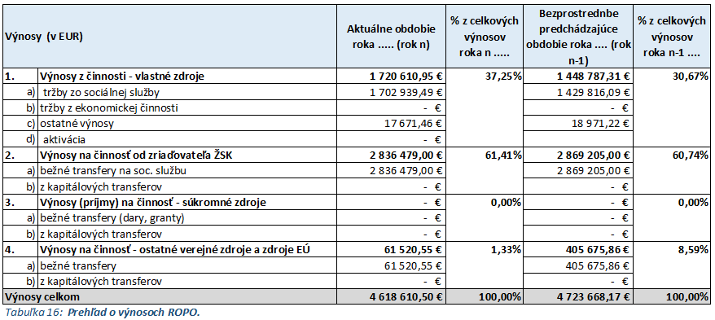

Cieľom sledovania nákladov v Centre sociálnych služieb Horný Turiec je zabezpečiť prehľadné, účelné a efektívne hospodárenie s finančnými prostriedkami, a to v súlade s platnou legislatívou a internými pravidlami organizácie.

Nákladové položky sa sledujú na analytickej úrovni podľa nasledujúcich kritérií:
- Podľa oblasti činnosti: hlavná činnosť (poskytovanie sociálnych služieb), správa a prevádzka, ekonomická alebo prípadne podnikateľská činnosť,
- Podľa nákladových stredísk, ktoré zodpovedajú organizačnej štruktúre zariadenia a jednotlivým útvarom či prevádzkam,
- Podľa druhu poskytovaných sociálnych služieb v súlade s § 67a zákona č. 448/2008 Z. z. o sociálnych službách.
Toto detailné členenie nákladov umožňuje:
- analyzovať a vyhodnocovať nákladovosť jednotlivých služieb a činností,
- zhodnotiť efektívnosť a hospodárnosť využívania verejných a vlastných zdrojov,
- poskytovať relevantné údaje pre strategické rozhodovanie, finančné plánovanie a riadiacu kontrolu zo strany vedenia organizácie a zriaďovateľa,
- zabezpečiť vysokú mieru transparentnosti a zodpovednosti voči verejnosti a kontrolným orgánom.
Sledovanie nákladov na takejto úrovni detailu je zároveň predpokladom na správne určenie ekonomicky oprávnených nákladov (EON) podľa jednotlivých druhov sociálnych služieb, ktoré sú povinnou súčasťou výročnej správy a rozhodujúcim podkladom pri financovaní služieb z verejných zdrojov.
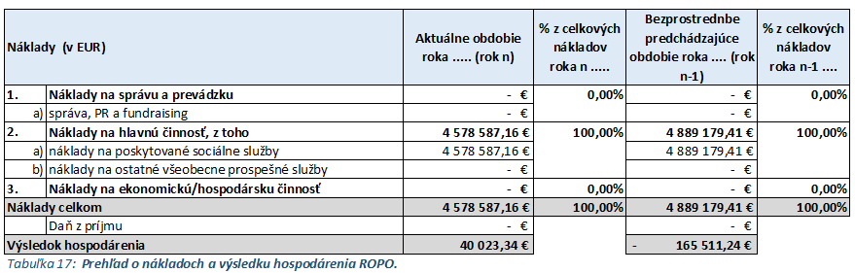

Centrum sociálnych služieb Horný Turiec dosiahlo v účtovnom roku 2024 kladný hospodársky výsledok vo výške 40 023,34 EUR. Celkové náklady zariadenia predstavovali 4 578 587,16 EUR, zatiaľ čo celkové výnosy dosiahli úroveň 4 618 610,50 EUR. Tento výsledok poukazuje na zodpovedné, efektívne a vyrovnané hospodárenie organizácie počas sledovaného obdobia.
Počas celého roka 2024 sa organizácia dôsledne zameriavala na optimalizáciu výdavkov naprieč všetkými úsekmi činnosti, a to bez negatívneho vplyvu na rozsah ani kvalitu poskytovaných sociálnych služieb. Opatrenia v oblasti rozpočtovej disciplíny, pravidelné sledovanie čerpania rozpočtu a riadenie nákladov prispeli k zachovaniu finančnej stability a prevádzkovej udržateľnosti.
Pozitívny vývoj výnosovej stránky bol ovplyvnený najmä:
- nárastom úhrad od prijímateľov sociálnych služieb, v súlade s platnou legislatívou a úpravou sadzobníka,
- úpravou cien za poskytovanie ošetrovateľskej starostlivosti, reflektujúcou zvýšené náklady na odborný personál a zabezpečenie štandardov kvality.
Finančný výsledok za rok 2024 vytvoril priestor pre ďalšie skvalitňovanie služieb, zabezpečenie technicko-materiálneho zázemia, vzdelávanie zamestnancov a rozvoj nových podporných programov v prospech prijímateľov.
- Prehľad príjmov (a výdavkov) v členení podľa zdrojov
Prehľad o finančných tokoch predstavuje významný nástroj finančného riadenia, ktorý poskytuje komplexný obraz o pohybe finančných prostriedkov v priebehu účtovného obdobia. Slúži na vyhodnotenie schopnosti organizácie:
- zabezpečiť likviditu,
- plniť finančné záväzky z bežných aj kapitálových zdrojov,
- efektívne hospodáriť s verejnými prostriedkami.
Pre CSS Horný Turiec je sledovanie cash flow nevyhnutné pre strategické plánovanie, finančnú stabilitu a rozhodovanie o rozpočtových prioritách v súlade so zákonom č. 523/2004 Z. z. o rozpočtových pravidlách verejnej správy a zákonom č. 448/2008 Z. z. o sociálnych službách.
Údaje o všetkých hotovostných aj bezhotovostných príjmoch a výdavkoch sú evidované v štandardizovanom výkaze FIN 1-12, ktorý je zostavovaný podľa kódov zdroja a kódov ekonomickej klasifikácie. Tento výkaz poskytuje prehľad o:
- príjmoch z verejných rozpočtov (napr. transfery od zriaďovateľa, MPSVR SR),
- vlastných príjmoch (úhrady od prijímateľov, výnosy z prenájmov),
- bežných výdavkoch (mzdy, nákup tovarov a služieb),
- kapitálových výdavkoch (investície, technické zhodnotenie majetku).
Prehľad o finančných tokoch slúži ako kľúčový podklad pre interné riadenie a zostavovanie rozpočtu na nasledujúce obdobia. Umožňuje operatívne reagovať na vývoj príjmov a výdavkov, sledovať čerpanie rozpočtových položiek a optimalizovať využívanie dostupných zdrojov s dôrazom na stabilitu a efektivitu organizácie.
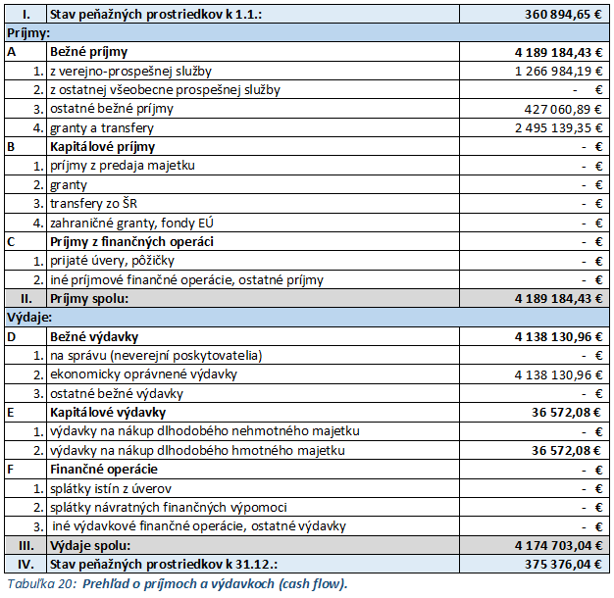

- Stav a pohyb majetku a záväzkov
Prehľad o stave a pohybe majetku a záväzkov CSS Horný Turiec vychádza z údajov účtovníctva, najmä zo syntetických účtov súvahy vedených v hlavnej knihe. Tento prehľad poskytuje ucelený obraz o štruktúre aktív a pasív organizácie, a tým aj o jej majetkovej, kapitálovej a finančnej stabilite.

Aktíva (majetkové účty)
Majetková stránka súvahy obsahuje:
- Dlhodobý majetok – nehnuteľnosti, technické zariadenia, dopravné prostriedky, ostatné hnuteľné veci a dlhodobé investície, ktoré sú evidované podľa platných odpisových plánov,
- Krátkodobý majetok – peňažné prostriedky na bankových účtoch a v pokladnici, krátkodobé pohľadávky (najmä voči prijímateľom sociálnych služieb), zásoby materiálu a drobného dlhodobého majetku.

Pasíva (záväzkové účty)
Pasívna strana súvahy obsahuje:
- Vlastné imanie – tvoreného najmä z fondu vlastných zdrojov, výsledku hospodárenia a účelových fondov,
- Cudzie zdroje – zahŕňajúce krátkodobé a dlhodobé záväzky voči dodávateľom, zamestnancom, poistným inštitúciám a iným veriteľom.
Stav jednotlivých zložiek majetku a záväzkov sa sleduje k začiatku účtovného obdobia (1. januára) a k jeho koncu (31. decembra). Zmeny počas obdobia – t. j. pohyby majetku a záväzkov – sú priebežne zaznamenávané v účtovných knihách a ku koncu roka podliehajú inventarizácii a kontrole správnosti, pričom ich súlad s účtovnou súvahou je základným predpokladom správneho účtovníctva.
Prehľad o majetku a záväzkoch je zároveň jedným z kľúčových podkladov pre hodnotenie finančnej stability zariadenia, plánovanie kapitálových investícií a zabezpečenie hospodárneho nakladania s verejnými prostriedkami.
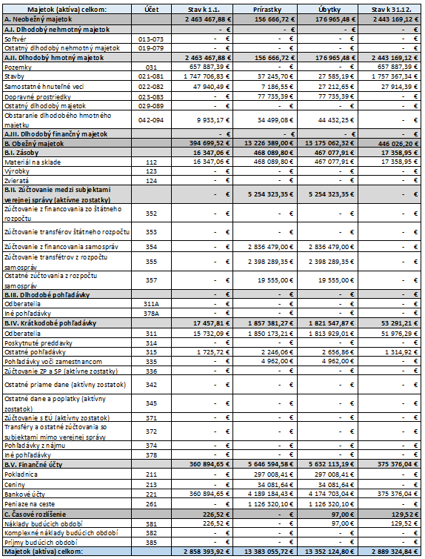

Príloha č. 1.: Zoznam tabuliek

Tabuľka 1: Základné identifikačné údaje organizácie
Tabuľka 2: Prehľad o poskytovaní sociálnej služby
Tabuľka 4: Prepravná služba
Tabuľka 5: Základné údaje o projekte
Tabuľka 6: Prepočítaný stav zamestnancov v kalendárnom roku
Tabuľka 7: Počet dobrovoľníkov a odpracované hodiny v kalendárnom roku
Tabuľka 8: Štruktúra aktív RO/PO z účtovnej závierky k 31.12. a zhodnotenie základných údajov v nej
Tabuľka 9: Štruktúra pasív RO/PO z účtovnej závierky k 31.12. a zhodnotenie základných údajov v nej
Tabuľka 10: Štruktúra nákladov ROPO z účtovnej závierky k 31.12. a zhodnotenie základných údajov v nej.
Tabuľka 11: Štruktúra výnosov a výsledku hospodárenia ROPO z účtovnej závierky k 31.12. a zhodnotenie základných údajov v nej
Tabuľka 16: Prehľad o výnosoch ROPO.
Tabuľka 17: Prehľad o nákladoch a výsledku hospodárenia ROPO.
Tabuľka 20: Prehľad o príjmoch a výdavkoch (cash flow).
Tabuľka 21: Stav a pohyb majetku a záväzkov ROPO.
Tabuľka 23: EON pobytového zariadenia krízovej intervencie a osôb s odkázanosťou.

